**LAPORAN PRAKTIKUM**

**ALGORITMA PEMROGRAMAN**



**Disusun Oleh :**

**BAHARUDIN ALVIN DAROJI - 2100018226**

**REZA MUCHAMAD HAFIS- 2100018227**

**ANDRI PANGISTU - 2100018256**

**UNIVERSITAS AHMAD DAHLAN**

**FAKULTAS TEKNOLOGI INDUSTRI**

**PROGRAM STUDI TEKNIK INFORMATIKA**

**MARET 2022**

LAPORAN STUDY KASUS PERTEMUAN 1

**Source code c++**

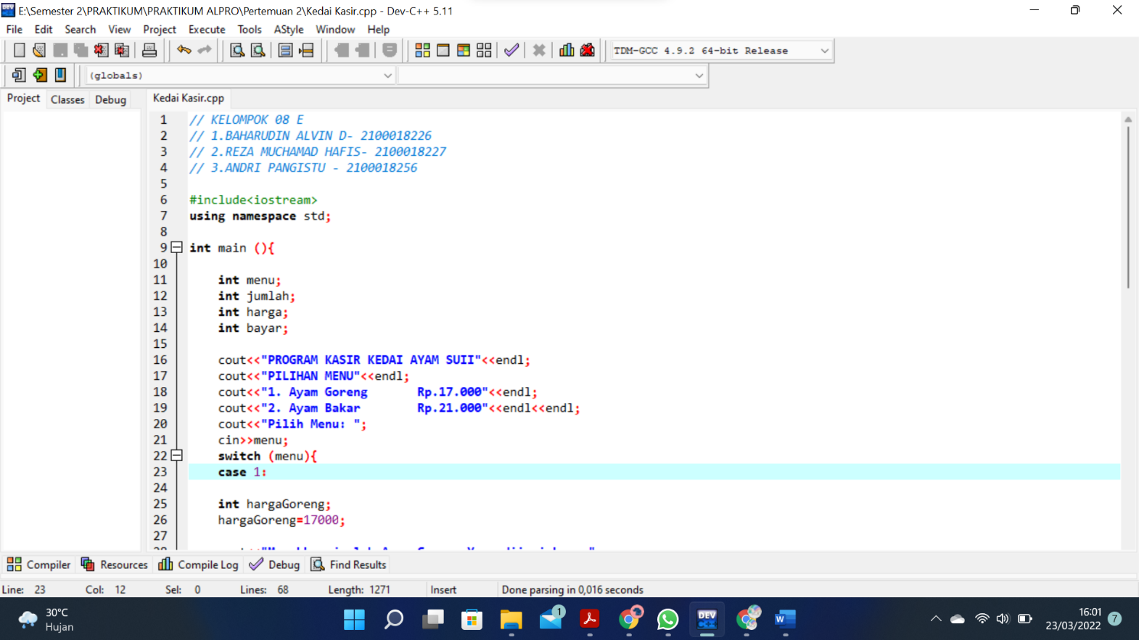

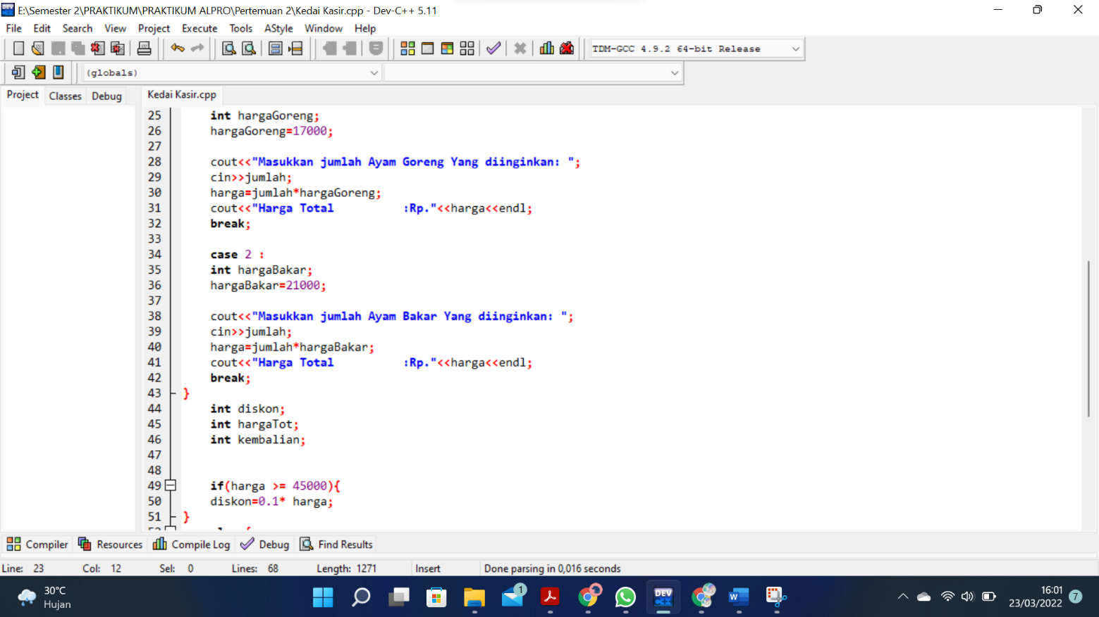

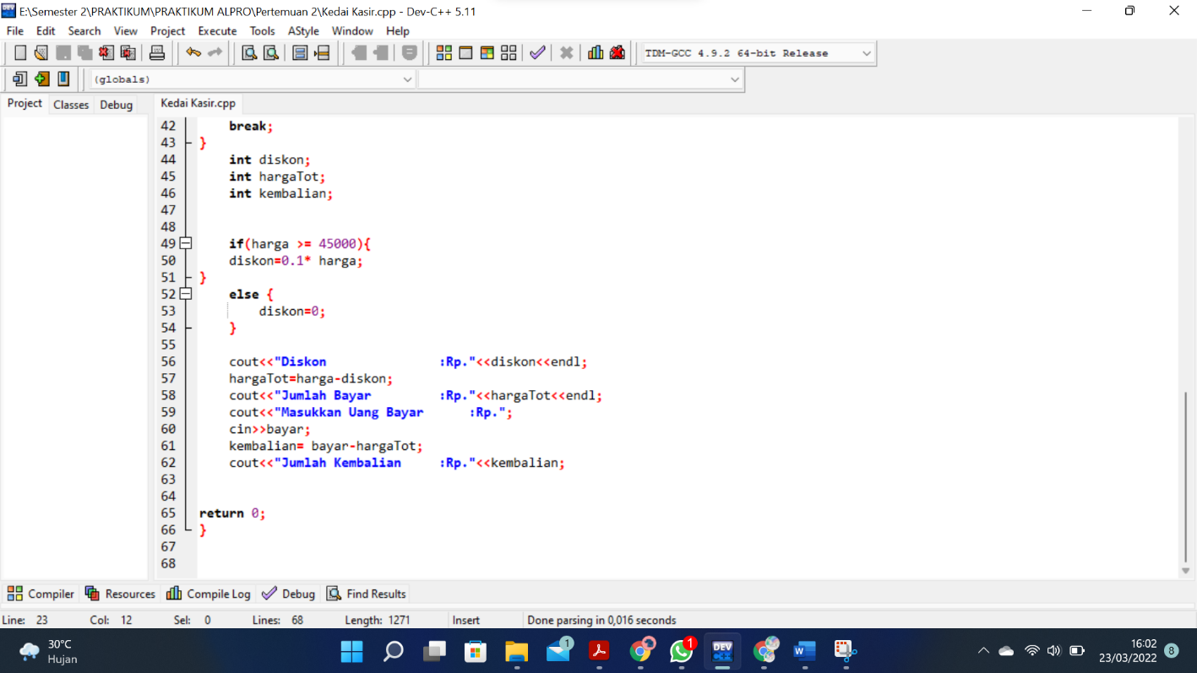

RUN

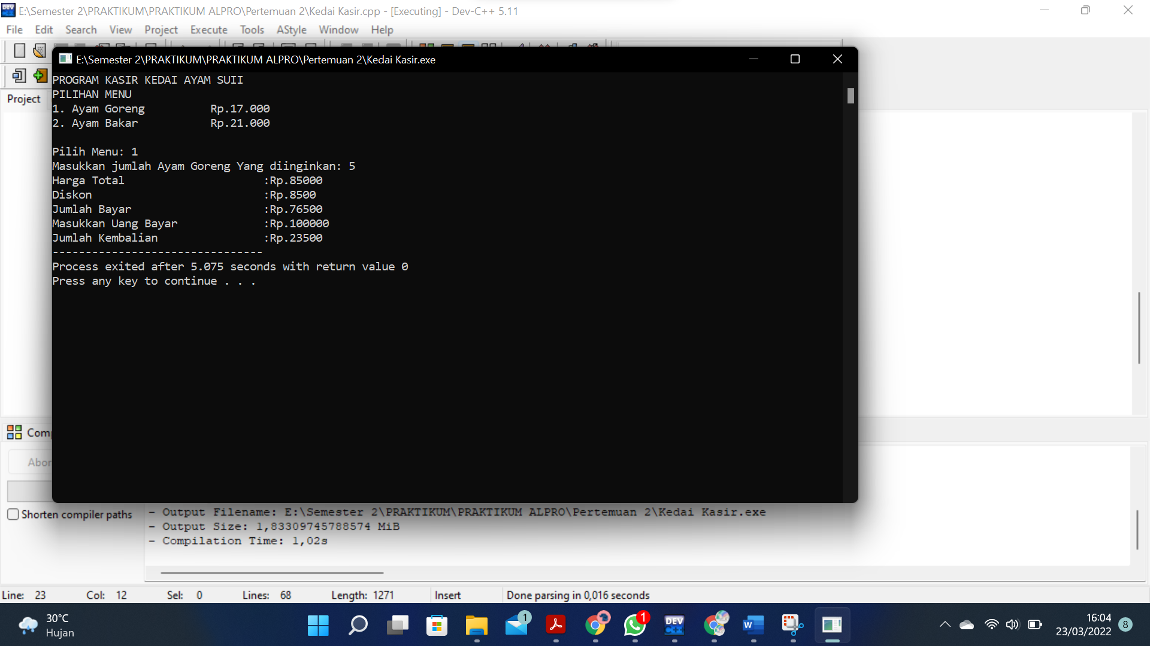

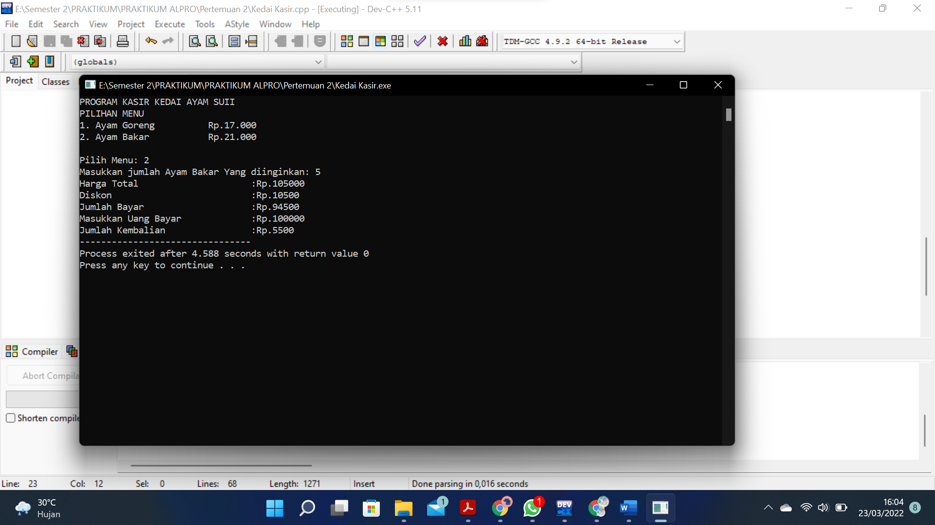

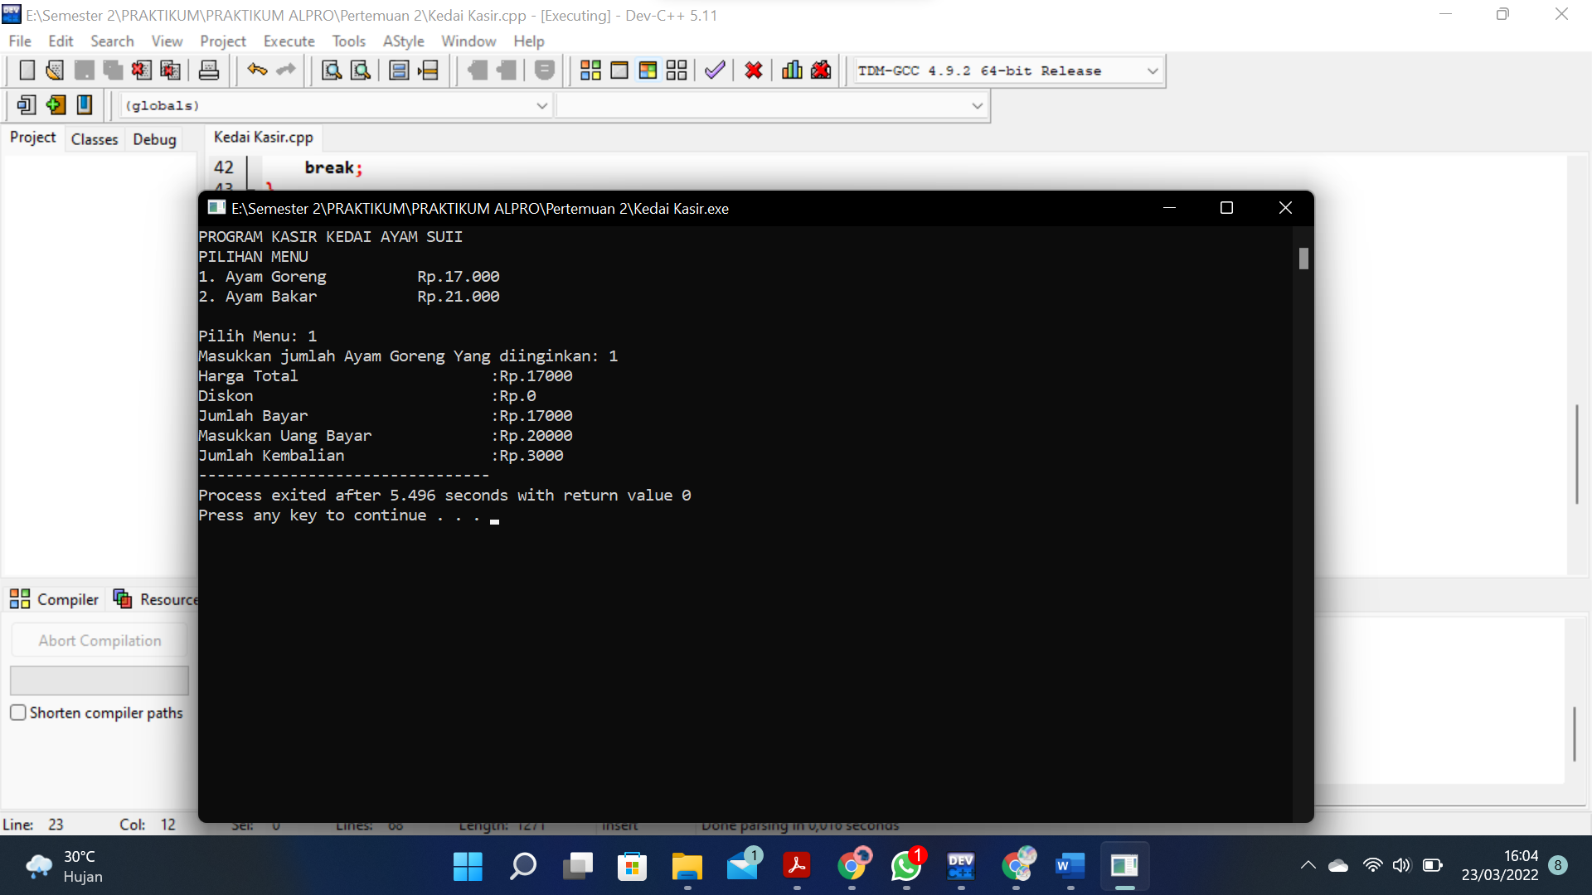

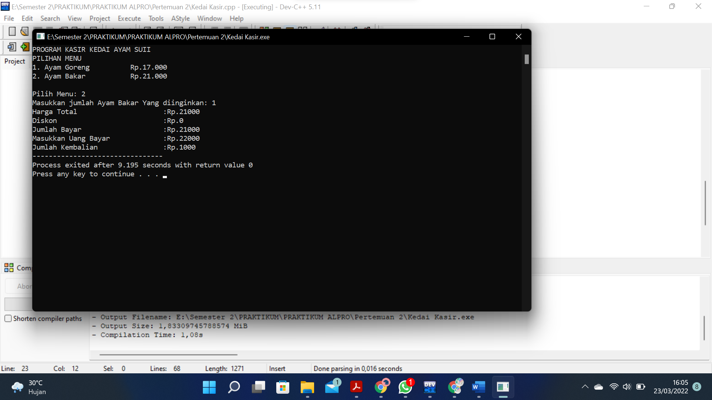

LINK GITHUB : <https://github.com/rezamhfs/PRAKTIKUM-ALPRO>

SS GITHUB  
